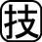１ ◆資料チェック>>> 次の資料を見て，地図中のA～Fの地点にあてはまる雨温図を①～⑥から選びなさい。
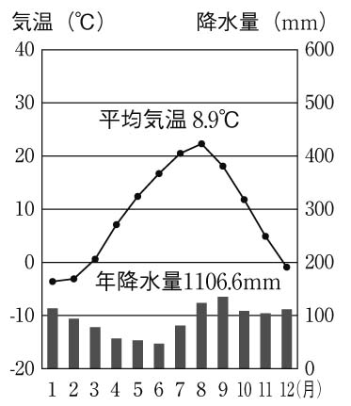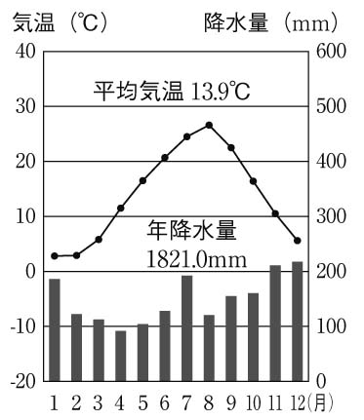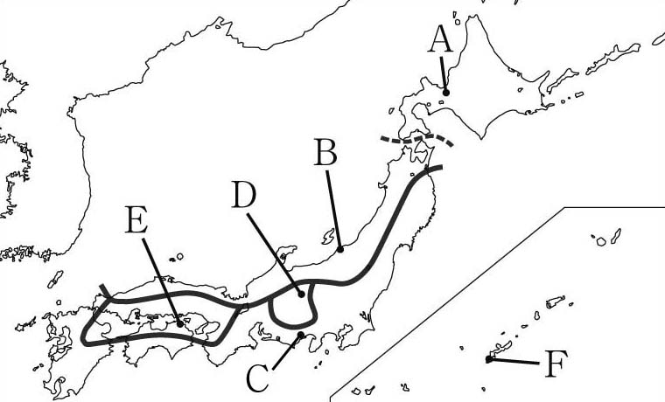 ① ②

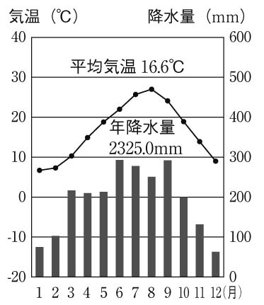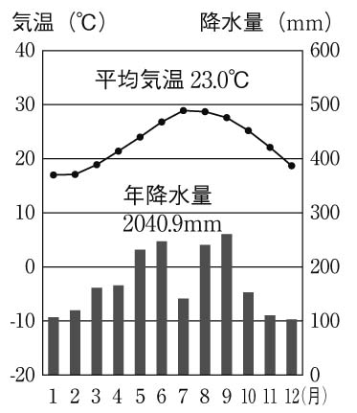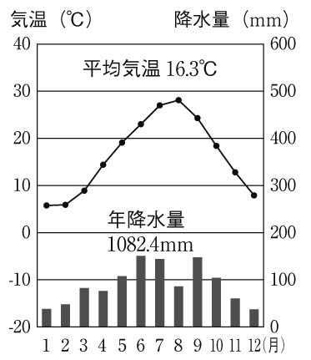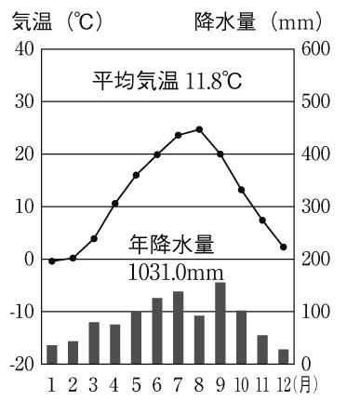 ③ ④ ⑤ ⑥

A（ ）B（ ）C（ ）D（ ）E（ ）F（ ）

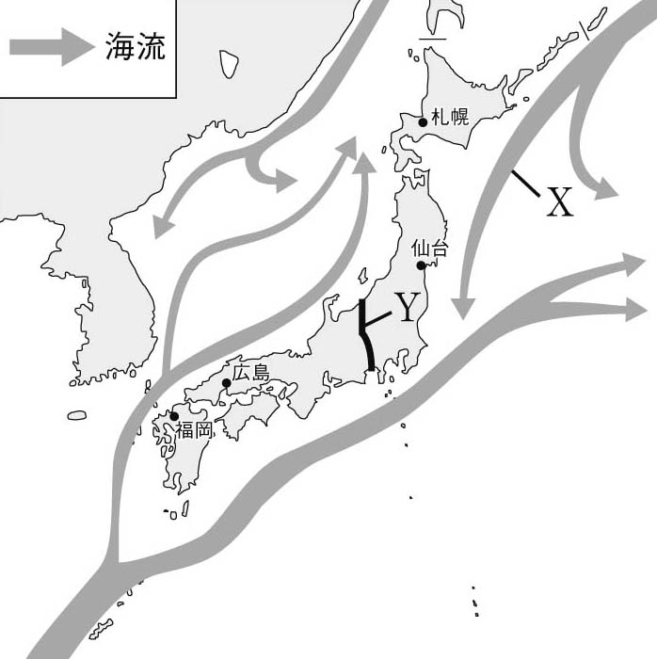２ ◆地図チェック>>> 次の地図を見て，問いに答えなさい。
⑴ Xで示した海流を何といいますか。 （ ）
⑵ Xの海流は暖流ですか，それとも寒流ですか。
（ ）
⑶ Yを境として日本列島は東日本と西日本とに分けられます。この地溝帯を何といいますか。 （ ）
⑷ 地図中に●で示した，札幌，仙台，広島，福岡は，政府の出先機関や企業の支社などが置かれ，その地方における政治・経済の中心になっています。このような都市を何といいますか。
（ ）

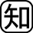３ ◆重要語句チェック>>> 次の問いに答えなさい。
⑴ 世界には大きな造山帯が2つあります。1つはアルプス・ヒマラヤ造山帯です。もう1つの造山帯は何といいますか。
（ ）
⑵ 日本海の南部から東シナ海にかけて広がる，深さが約200mまでの平らな海底を何といいますか。
（ ）
⑶ 日本列島の大部分が属している，ユーラシア大陸の東岸に見られる温帯の気候を何といいますか。
（ ）
⑷ 出生率の低下と，平均寿命の伸びにより日本はどのような社会となっていますか。
（ ）

